515 : 5 =

576 : 8 =

426: 2 =

720 : 3 =

642 : 6 =

168 : 7 =

196 : 4 =

Λύνω κάθετα τις διαιρέσεις:

246 : 3 =

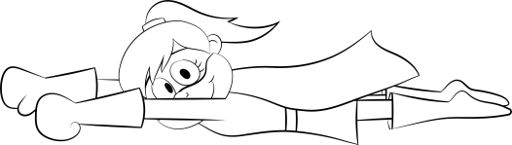

852 : 4 =

960 : 8 =

784 : 7=

585 : 5 =

594 : 6 =

144 : 3 =

622 : 2 =

Λύνω κάθετα τις διαιρέσεις:

96 : 4 =